ỦY BAN NHÂN DÂN QUẬN 1 CỘNG HOÀ XÃ HỘI CHỦ NGHĨA VIỆT NAM
TRƯỜNG TRUNG HỌC CƠ SỞ Độc lập – Tự do – Hạnh phúc
CHU VĂN AN

NỘI DUNG HƯỚNG DẪN HỌC SINH TỰ HỌC TUẦN 9 – MÔN SINH 9
( Từ ngày 8/111 đến ngày 13/11)
(Đối với học sinh không thể học tập trực tuyến)

- Tài liệu học tập và Phiếu hướng dẫn học sinh tự học
PHIẾU HƯỚNG DẪN HỌC SINH TỰ HỌC

NỘI DUNG | GHI CHÚ
BÀI 14. THỰC HÀNH: QUAN SÁT HÌNH THÁI NHIỄM SẮC THỂ
Hoạt động 1: Đọc tài liệu và thực hiện các yêu cầu. | - Nguồn tài liệu: Sách giáo khoa môn sinh học 9.  - Nội dung bài học:  Hình dạng NST qua các kì của Nguyên phân:  - HS nghiên cứu hình vẽ hình dạng của NST qua các kì của Nguyên phân để trả lời câu hỏi: Nêu cách nhận biết các kì của nguyên phân thông qua hình dạng NST mỗi kì?  → HS ghi kết luận về cách nhận biết các kì bên dưới vào vở.  * Cách nhận biết các kì:  - Kì trung gian: màng tế bào nhìn thấy rõ, nhân tế bào vẫn còn là hình tròn  - Kì đầu:  • Màng tế bào dần biến mất ( hình ảnh màng mờ, nhìn không rõ)  • Xuất hiện thoi phân bào  • Nhiễm sắc thể kép bắt đầu đóng xoắn  - Kì giữa: Các nhiễm sắc thể kép xoắn cực đại, xếp thành 1 hàng trên mặt phẳng xích đạo và dính với thoi phân bào ở 2 phía của tâm động.  - Kì sau: Mỗi nhiễm sắc thể kép tách nhau ở tâm động thành 2 NST đơn và di chuyển dần về 2 cực của tế bào.  - Kì cuối: NST dãn xoắn, màng nhân xuất hiện.
Hoạt động 2: Kiểm tra, đánh giá quá trình tự học. | HS ghi câu trả lời vào tập vở:  QUAN SÁT HÌNH SAU VÀ CHO BIẾT MỖI TẾ BÀO A, B, C, D ĐANG Ở KÌ NÀO CỦA NGUYÊN PHÂN.  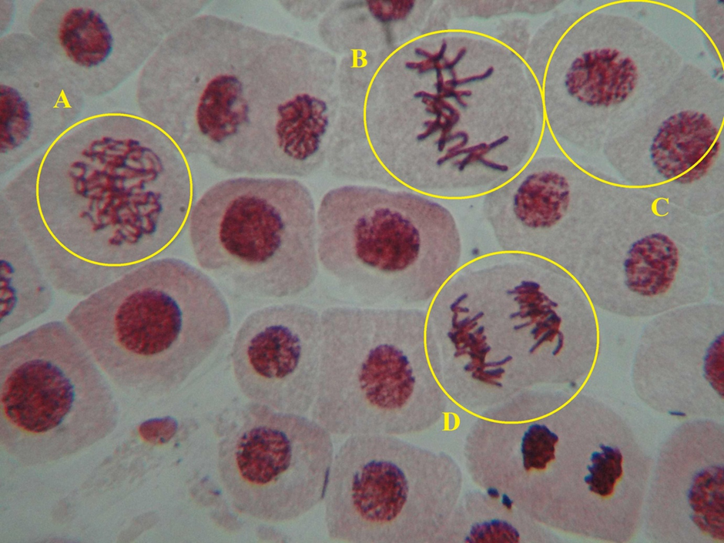

CHƯƠNG III. ADN VÀ GEN

BÀI 15. ADN
Hoạt động 1: Đọc tài liệu và thực hiện các yêu cầu. | - Nguồn tài liệu: Sách giáo khoa môn sinh học 9.  - Nội dung bài học:  I. Cấu tạo hóa học của phân tử ADN:  - HS nghiên cứu thông tin mục I SGK để trả lời các câu hỏi sau:  + Nêu cấu tạo hoá học của ADN?  + Vì sao nói ADN cấu tạo theo nguyên tắc đa phân?  + Vì sao ADN có tính đa dạng và đặc thù?  + Tính đa dạng và dặc thù có ý nghĩa gì đối với sinh vật?  → HS ghi kết luận về cấu tạo hóa học của phân tử ADN bên dưới vào vở.  - ADN được cấu tạo từ các nguyên tố C, H, O, N và P.  - ADN thuộc loại đại phân tử và cấu tạo theo nguyên tắc đa phân mà đơn phân là các nuclêôtit (gồm 4 loại A, T, G, X).  - Phân tử ADN của mỗi loài sinh vật đặc thù bởi số lượng, thành phần và trình tự sắp xếp của các loại nuclêôtit. Trình tự sắp xếp khác nhau của 4 loại nuclêôtit tạo nên tính đa dạng của ADN.  - Tính đa dạng và đặc thù của ADN là cơ sở phát triển cho tính đa dạng và đặc thù của sinh vật.  II. Cấu trúc không gian của phân tử ADN  - HS nghiên cứu thông tin mục II SGK và quan sát hình 15 “Mô hình cấu trúc một đoạn phân tử ADN” để trả lời các câu hỏi sau:  + Mô tả cấu trúc không gian của phân tử ADN?  + Các loại nuclêôtit nào giữa 2 mạch liên kết với nhau thành cặp?  + Nêu hệ quả của nguyên tắc bổ sung?  → HS ghi kết luận về cấu trúc không gian của phân tử ADN bên dưới vào vở.  - Phân tử ADN là một chuỗi xoắn kép, gồm 2 mạch đơn song song, xoắn đều. Các nuclêôtit giữa 2 mạch liên kết với nhau thành từng cặp theo nguyên tắc bổ sung: A liên kết với T, G liên kết với X.  - Hệ quả của nguyên tắc bổ sung:  + Do tính chất bổ sung của 2 mạch nên khi biết trình tự đơn phân của 1 mạch có thể suy ra trình tự đơn phân của mạch kia  + Tỉ lệ các loại đơn phân của ADN:  Số Nu loại A=T, G=X.  => A+ G = T + X  (A+ G): (T + X) = 1.  Gọi tổng số Nu của phân tử ADN là N, ta có: N = A+T+G+X  Chiều dài của phân tử ADN là L : L = (N/2). 3,4  Đơn vị của chiều dài L kí hiệu là Å (đọc là angtơron)  Đổi từ Å sang µm và ngược lại. (1Å = 10⁻⁴ µm=10⁻⁷ mm)  Số Chu kì xoắn = N/20
Hoạt động 2: Kiểm tra, đánh giá quá trình tự học. | HS giải bài tập vào tập vở:  Câu 1: Cho biết một phân tử ADN, số nucleotit (Nu) loại A bằng 100 000 Nu, chiếm 20% tổng số nucleotit.  a. Tính số nucleotit loại T, G, X?  b. Chiều dài của phân tử ADN này là bao nhiêu µm?  c. Tính số chu kì xoắn của phân tử ADN trên?  Câu 2: Em hãy viết trật tự các Nu trên mach đơn bổ sung của đoạn mạch ADN sau: ...-A-G-X-T-T-A-G-X-...

BÀI 16. ADN VÀ BẢN CHẤT CỦA GEN
Hoạt động 1: Đọc tài liệu và thực hiện các yêu cầu. | I. ADN tự nhân đôi theo những nguyên tắc nào?  - HS nghiên cứu thông tin mục I SGK và quan sát hình 16 “Sơ đồ tự nhân đôi của phân tử ADN” để trả lời các câu hỏi sau:  + Quá trình tự nhân đôi của ADN diễn ra ở đâu? vào thời gian nào?  + Nêu hoạt động đầu tiên của ADN khi bắt đầu tự nhân đôi?  + Quá trình tự nhân đôi diễn ra trên mấy mạch của ADN?  + Các nuclêôtit nào liên kết với nhau thành từng cặp?  + Sự hình thành mạch mới ở 2 ADN diễn ra như thế nào?  + Có nhận xét gì về cấu tạo giữa 2 ADN con và ADN mẹ?  + Vì sao 2 ADN con được tạo ra qua cơ chế nhân đôi lại giống ADN mẹ?  → HS ghi kết luận về Quá trình nhân đôi ADN bên dưới vào vở.  - Quá trình nhân đôi ADN diễn ra theo các nguyên tắc:  + Nguyên tắc bổ sung: các nuclêôtit trên mạch khuôn liên kết với các nuclêôtit tự do trong môi trường nội bào theo nguyên tắc: A với T, G với X, và ngược lại.  + Nguyên tắc bán bảo toàn: trong mỗi ADN con có một mạch là của ADN mẹ (mạch khuôn), mạch còn lại được tổng hợp mới.  - Kết quả: 1 ADN nhân đôi 1 lần tạo ra 2 ADN con giống nhau và giống ADN mẹ, trong đó mỗi ADN con có 1 mạch của mẹ, 1 mạch mới tổng hợp. (Đây là cơ sở phát triển của hiện tượng di truyền).  II. Bản chất của gen  - HS nghiên cứu thông tin mục II SGK và để trả lời câu hỏi sau:  + Gen là gì?  + Bản chất hoá học của gen là gì? Gen có chức năng gì?  → HS ghi kết luận về Bản chất của gen bên dưới vào vở.  - Gen là 1 đoạn của phân tử ADN có chức năng di truyền xác định.  - Bản chất hoá học của gen là ADN.  - Chức năng: gen là cấu trúc mang thông tin quy định cấu trúc của 1 loại prôtêin.  III. Chức năng của ADN  - HS nghiên cứu thông tin mục III SGK và để trả lời câu hỏi sau:  + Chức năng của ADN là gì?  → HS ghi kết luận về Chức năng của ADN bên dưới vào vở.  - ADN có 2 chức năng quan trọng là lưu trữ và truyền đạt thông tin di truyền.
Hoạt động 2: Kiểm tra, đánh giá quá trình tự học. | HS giải bài tập vào tập vở:  Một đoạn AND có cấu trúc như sau:  Mạch 1: -A-G-T-A-T-X-G-T-  Mạch 2: -T-X-A-T-A-G-X-A-  Viết cấu trúc của hai đoạn AND con được tạo thành sau khi đoạn AND mẹ nói trên kết thúc quá trình nhân đôi.
- Học sinh ghi chép lại các câu hỏi thắc mắc, các trở ngại của học sinh khi thực hiện các nhiệm vụ học tập.
Trường:.........................................................................
Lớp:..............................................................................
Họ tên học sinh:............................................................
Môn học | Nội dung học tập | Câu hỏi của học sinh
SINH HỌC 9 | BÀI 14. THỰC HÀNH: QUAN SÁT HÌNH THÁI NHIỄM SẮC THỂ BÀI 15. ADN  BÀI 16. ADN VÀ BẢN CHẤT CỦA GEN

